文獻資料名稱： | 剩食定義
1.『食』分重要，剩食要慎食(全國高級中等學校小論文投稿作品)  學校：高雄市私立樹德家商  作者：李芝融、陳 渝、陳雄生  指導老師：張翠芬 老師 | 剩食也可被稱為廚餘，因生活型態及食物生產方式的改變，導致有許多 食物在烹煮前就有大半遭到丟棄，不論是因為運送、工業化規格、外觀淘汰、 倉儲管理、過期、市場操作等方式，現今社會將許多可食用的食物，直接當 作廚餘丟棄。各國對餘食物浪費的定義有所不同，而大致上廚餘可分為兩種， 其一為生廚餘，是食物在加工或烹煮之前，經過處理後所剩餘的食材，如菜葉、果皮等。第二為熟廚餘，是食材經過烹煮並經食用之後所剩下並被丟棄 的東西。
2.扌合生態廚房 讓剩食不只是大鍋菜(出版品)  作者：周寧靜  出版日期：2019-01  書刊名：料理.台灣 | 運用的「剩食」原料，大 多是來自於賣相不佳的醜蔬果（因採收運送  而受損，或是不符合商業規格）、包裝有瑕疵但仍在保存期限且抽檢合格的可食用產品。
3.用肚皮救地球─邀你一起吃剩食－ 剩食商機及探討消費者的購買行為(全國高級中等學校小論文投稿作品)  學校：國立基隆商工  作者：阮毓茹、陳怡茹、馬庭恩  指導老師：黃鈺筑 老師 | <剩食>取自生活中過剩的食物，例如過期物、剩菜、剩飯…等物品，是指人類所丟 棄的垃圾中，原為食物或食材的那一部分，也被稱作為廚餘。
4.食物盡頭的反思─剩食(全國高級中等學校小論文投稿作品)  學校：私立明台高中  作者：吳育甄、陳靜怡、傅鈺純  指導老師：張麗雪 老師 | 「剩食」即取自生活中始終過剩的食物。(註一)日常生活中剩下的生、熟食 殘渣，例如：剩菜、剩飯、菜葉殘渣、果皮、蛋殼、魚蝦貝類殘體、魚肉骨頭、 過期食品…等，又稱為廚餘。
5.食物銀行的區位特性與在地人群互動— 以南機場食物銀行為例(期刊)  作者：梁雅淇、陳知襄、趙珮妤  出版日期：2018-09  書刊名：中國地理學會會刊 | 「剩食」：食物於加工處理（包括烹煮）後所剩之部分，或在食用後所剩之食物或即期品統稱。
6.消費者對於剩食認知、知覺風險和購買意願之研究(碩論)  學校：天主教輔仁大學餐旅管理學系  作者：熊家正  指導老師：柯文華 博士  論文出版日期：2018年5月 | 在文獻探討當中，食品廢棄物和剩餘食物並不存在普遍可被接受的定義，因為它在不同的觀點之中有不同的解釋 (Garrone, Melacini, & Perego, 2013)。事實上，早在 1979 年發表的關於食物浪費的最古老的論文之一，就是出現了關於食物浪費是什麼以及什麼又並非食物浪費的問題辯論 (Singer, 1979)。大部分研究嘗試透過將剩餘食物分為不同類別來解釋食物浪費 (Kantor, Lipton, Manchester, & Oliviera, 1997; Kummu, De Moel, Porkka, Siebert, Varis, & Ward, 2012; Beretta, Stoessel, Baier, & Hellweg, 2013)，或者透過食物供應鏈直接量化廢棄物的價值 (Buzby & Hyman, 2012; Nahman & Lange, 2013; Katajajuuri, Silvennoinen, Hartikainen, & Heikkila, 2014)。  在整個食品生產和分配系統當中，有一批食品不是透過正常的零售通路作為銷售，像是接近其食用期限的產品和包裝不良的商品還有在市場上被出清降價的農產品。這類食品被稱之為“剩食”。剩餘食品在整個食品製造和分配系統的過程之中產生，且源源不絕，例如：生產過量的農產品因為穩定市場價格而被出清；因包裝錯誤的乾貨商品被從貨架上移除；或是因當天未售出的三明治和新鮮食物將在營業結束時被處理掉。大多數的垃圾填埋場都是在面對垃圾處理成本高昂的  問題，並且對環境有負面影響。然而，這些絕大部分被拋棄的剩餘食物仍是完全可食的，他們不需要被扔掉 (Hawkes & Webster, 2000)。  最近所開發的“ASRW”(Availability, Surplus, Recoverability and Waste)概念模型為“剩食”提供了一個明確的定義，並透過導入可用性、剩餘、可恢復性和廢物的概念將其與食品廢棄區分開來。根據該模式，可供使用之食品被定義為“食品供應鏈中所有食品”，它由三個部分組成：“人類消費”(human consumption)、“剩餘食物”(surplus food) 和“食物廢料”(food scraps)。其中人類消費所指之可利用食物包括“通過傳統市場通路將可供食用的食物經人們消費以滿足他們對食  物的需求”。而剩餘食物是被定義為“生產、製造、零售或服務的可供食用食品，但由於種種原因，最終並未被預期中的客戶所銷售或消費”。最後的食物廢料是使不再適合人類消費的食品 (Garrone, Melacini & Perego, 2014)。
7.從「剩」到「惜」：剩食課程實施之學習成效 (期刊)  作者：王瑤芬、蕭敏秀、尤介彥  出版日期：2018-12  書刊名：餐旅暨觀光 | 食物損耗包括食物的浪費（waste）與損失（loss），食物浪費發生在零售與消費 端，通常是因為消費者購買過多、仍可食用卻未被食用而丟棄，或是因食物的外觀 不符標準而被零售業丟棄，這些行為或現象多為蓄意的糧食損耗（Sheahan & Barrett, 2017），在已開發國家發生比例高；而食物損失則發生在食物供應鏈前端，多是食物 在生產過程中，因機械設備落後、缺乏適當的保存環境，或是交通建設的落後而造 成運送過程中損壞，屬於非蓄意的糧食損耗，這種情況多發生在未開發以及開發中 國家（FAO, 2011）。  FAO（2011）自食物供應鏈歷程來分析食物的耗損，在生產階段，作物可能因 為蟲害或動物叮咬而報廢，遭受不良天候導致破裂、外觀損傷的格外品（外觀不符 合市場規格）而被汰除，或因集中搶種而導致產量過剩；在加工製造階段，為方便 運送及包裝，食物被指定成標準的大小或形狀，不符規格的不予上市，也會造成浪 費；在加工運輸過程中，因缺乏良好的保存設備，約四成的食物會因碰撞或腐爛而 被丟棄；在銷售通路階段，餐廳常因供應份量過大或錯估來客數而丟棄食物，賣場 貨架上食物的賞味期限（Best Before）也會讓消費者丟棄許多仍可食用的食物；在 家戶階段，由於消費者缺乏計畫性購買，或為了促銷、撿便宜而購買過量，導致存 放過久而不新鮮或因超過有效期限而被丟棄。  陳曼麗（2015）指出，在都市中，剩食來自三大方向，一是家戶，消費者端過 量採購，讓家戶的冰箱裡累積過量的食物，有可能尚未過期就被丟棄；二是賣場 （菜市場、超市、超商），店家會因要求美觀而丟棄外觀不符標準者，或因管理因素 而拋棄即期食品（尚未過保存期限）；三是餐飲業，為求給消費者多樣化的選擇，或 考量擺盤、美觀等因素，只使用部分的食材；而在農地裡，也有不少格外品（長相 歪曲、大小胖瘦長短不一）因考量外觀不被消費者接受，直接被棄置於產地，這些 仍可食用的食物皆屬剩食的範疇。  根據以上文獻探討可知，剩食是食物損失及食物浪費的結果，且在食物供應鏈 的每個階段都可能會產生剩食。由於食物損失（food loss）及浪費（food waste）行為 而產生的蓄意或非蓄意被丟棄的食物，造成了過多的剩食（可食用卻被丟棄的食物） 與廚餘（不可食用而被丟棄的食物）。剩食包含仍可食用卻被丟棄的食物，當中有生 食、熟食、未過期、未開封等食物，諸如醜食、即期食物、可食而被廢棄的食物等。
8.盛世、剩食-淺析食農教育與食物浪費問題(全國高級中等學校小論文投稿作品)  學校：私立葳格高級中學  作者：林頌倍、彭鈺玲、黃兆慈  指導老師：林紫涵、劉雅慧 老師 | 剩食分為兩種，一種是食物浪費，另一種則是食物損失。食物浪費意旨變成商品卻 沒被食用的食物，常發生於餐廳、賣場及住家，餐廳約有 2~3 成的食物被丟棄，通常超 市賣場會選擇外觀好看無缺陷的農產品，那些外觀受損不好看的將會淘汰，再來一般住 戶浪費食物總共有三大原因，買太多、煮太多、放太久，都是使食物浪費的元兇。食物 損失指的是不能變成商品過不了關的食物，農產品可能因為氣候、國家政策等等原因使 其「剩產」，造成供過於求的問題，過剩的農產品只有少部分能夠製成加工食品，剩下 的只能丟棄和任其腐爛。  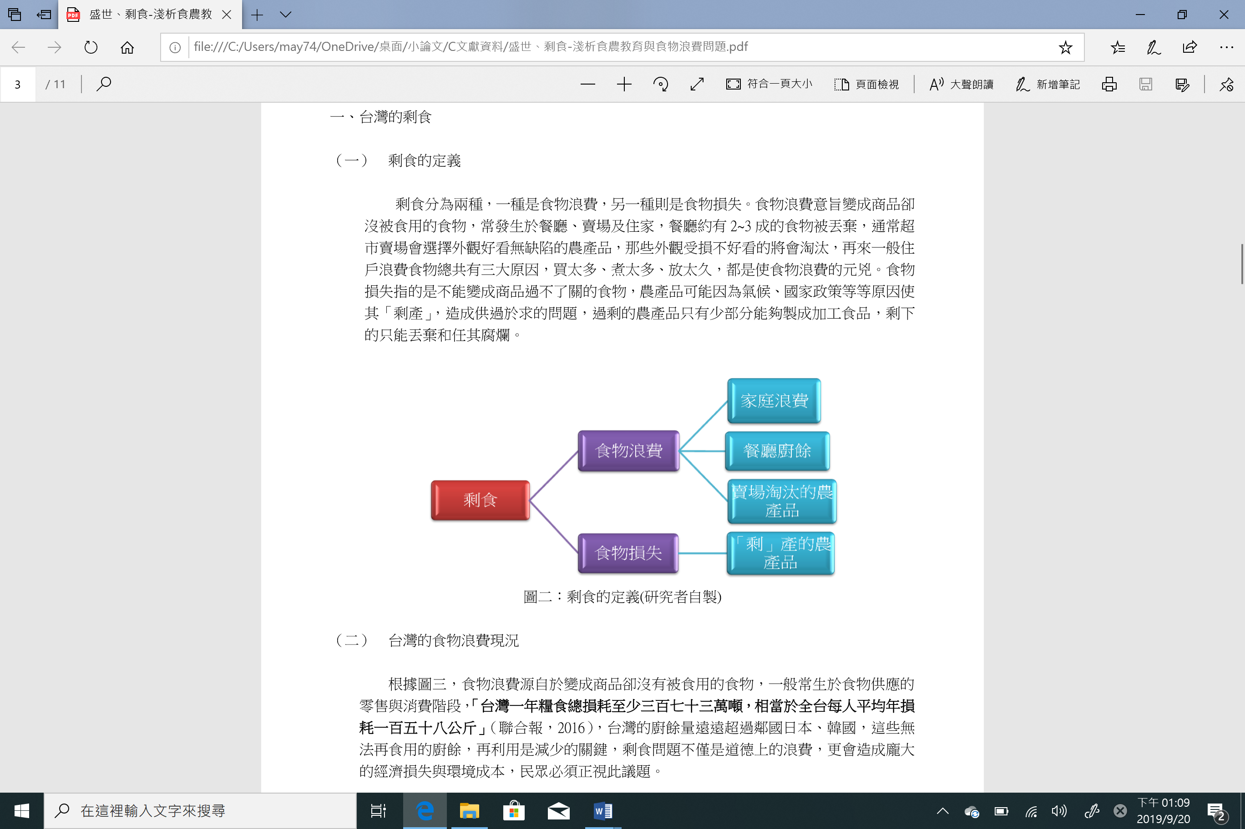
9.被忽視的浪費—淺談剩食議題及其因應方法(全國高級中等學校小論文投稿作品)  學校：私立曉明女中  作者：陳穎萱、廖禾暘、何端容  指導老師：賴維真 老師 | 根據 2015 年英國顧問組織廢棄物與資源行動計畫的統計「全球每年浪費食物的金額高 達 4000 億美元（約新台幣 12 兆 1,508 億元） 。」在我們的生活中有許多被忽視的浪費，透 過了解剩食提醒人們生活中潛藏的浪費。  （一）剩食和廚餘的比較  廚餘是指「被拋棄之生、熟食物及其殘渣或經主管機關公告之有機性一般廢棄物。」 （一般廢棄物回收清除處理辦法，2017）例如：過期品、果皮、殘羹剩飯等。剩食則包 含更廣的層面，例如：果農採收時，形狀、尺寸未達標者。其實它們仍可食用，但因賣相不佳而不易售出，最終仍會被丟棄。若想根絕廚餘過剩的問題須先了解身邊有哪些 剩食，再延伸到其處理方式
10.被浪費食物—「剩食」知多少？  (專題研究)  學校：明新科技大學企業管理系  作者：許濬瀅、謝佳容、黃辰熏、  鄭伊庭  指導老師：詹慧雯 老師  專題日期：2017年12月 | 台灣人民處理不要吃的食物，經過政府宣傳後大多的認知是回收到廚餘桶，因此先以大眾較為熟悉的「廚餘」一詞為出發點做說明，接著再定義剩食一詞。  維基百科（2017）對廚餘的定義是食物於加工處理（包括烹煮）後所剩的部分，或食用後所剩下來的食物之統稱。廚餘又可分為兩類，生廚餘是食材在加工（烹煮）之前，  經處理後所剩餘的物料，如菜葉、果皮、果渣等。熟廚餘是食材經烹煮成為食物並經消耗（食用）之後所剩下並被丟棄之物。行政院環境保護署（2015）對廚餘的定義是指飲食過程所產生的廢棄物，包括食材料理、剩餘飯菜及過期不堪食用之食物等。此外，廚餘也可以分為菜葉、果皮等生廚餘以及經烹煮後的剩飯殘羹等。  香港作家陳曉蕾所著《剩食》（2011）內文指出廚餘分為三類，第一類是指完全可以避免的食物浪費，例如：未在有效期限內吃完的食物。第二類是有可能避免的，例如：即期品。第三類是不能避免的，例如：骨頭。而饒雙宜（2011）認為剩食可換作廚餘，但廚餘一字有誤導，若剩下來的仍能吃，那丟掉便說不過去。而且，硬邦邦的廚餘報告嚇壞人，加上一個「食」字，更能撩動人們的神經。  林瑞君（2014）定義剩食為食物從產地到餐桌的里程中可避免及不應產生的廚餘就是剩食。也就是廚餘是食物渣滓，不可再被人所食用；剩食則是食物成廚餘前尚可被食用的部分。  社企流（2015）對剩食的定義為食物損失以及食物浪費的總稱。食物損失為「不能變成商品，過不了關的食物」，食物在進入市場前，因管理或技術的限制，造成數量減少或品質降低，一般發生在食物供應鏈的生產、收成期後、加工與分配階段。食物浪費是指「變成商品，卻沒被食用的食物」，品質好且適合消費的食物在進入市場後，無論腐壞與否，被丟棄而未被消費，一般發生於食物供應鏈的零售與消費階段。綜合以上六種定義，本研究以社企流的食物損失以及食物浪費作為剩食的定義。
11.剩食與缺食物流之最佳化模式(專題研究)  學校：逢甲大學運輸與物流學系  作者：尤建元、劉昱呈、周佳宜、  魏筠臻  指導老師：吳沛儒 老師  專題日期：2017年12月 | 剩食包括損失與浪費兩大類。損失通常在於農場或牧場階段因為天災損 害或賣相差而直接被丟棄，或是工廠製造階段因為運送過程受損或檢驗未達 製作產品的標準而被挑選掉。而浪費通常在於通路當中的餐廳、商店因販賣 過剩或外觀醜陋被丟進垃圾桶，消費者及家戶則是因為食用不完或是烹煮過 剩而將食物扔進廚餘桶。  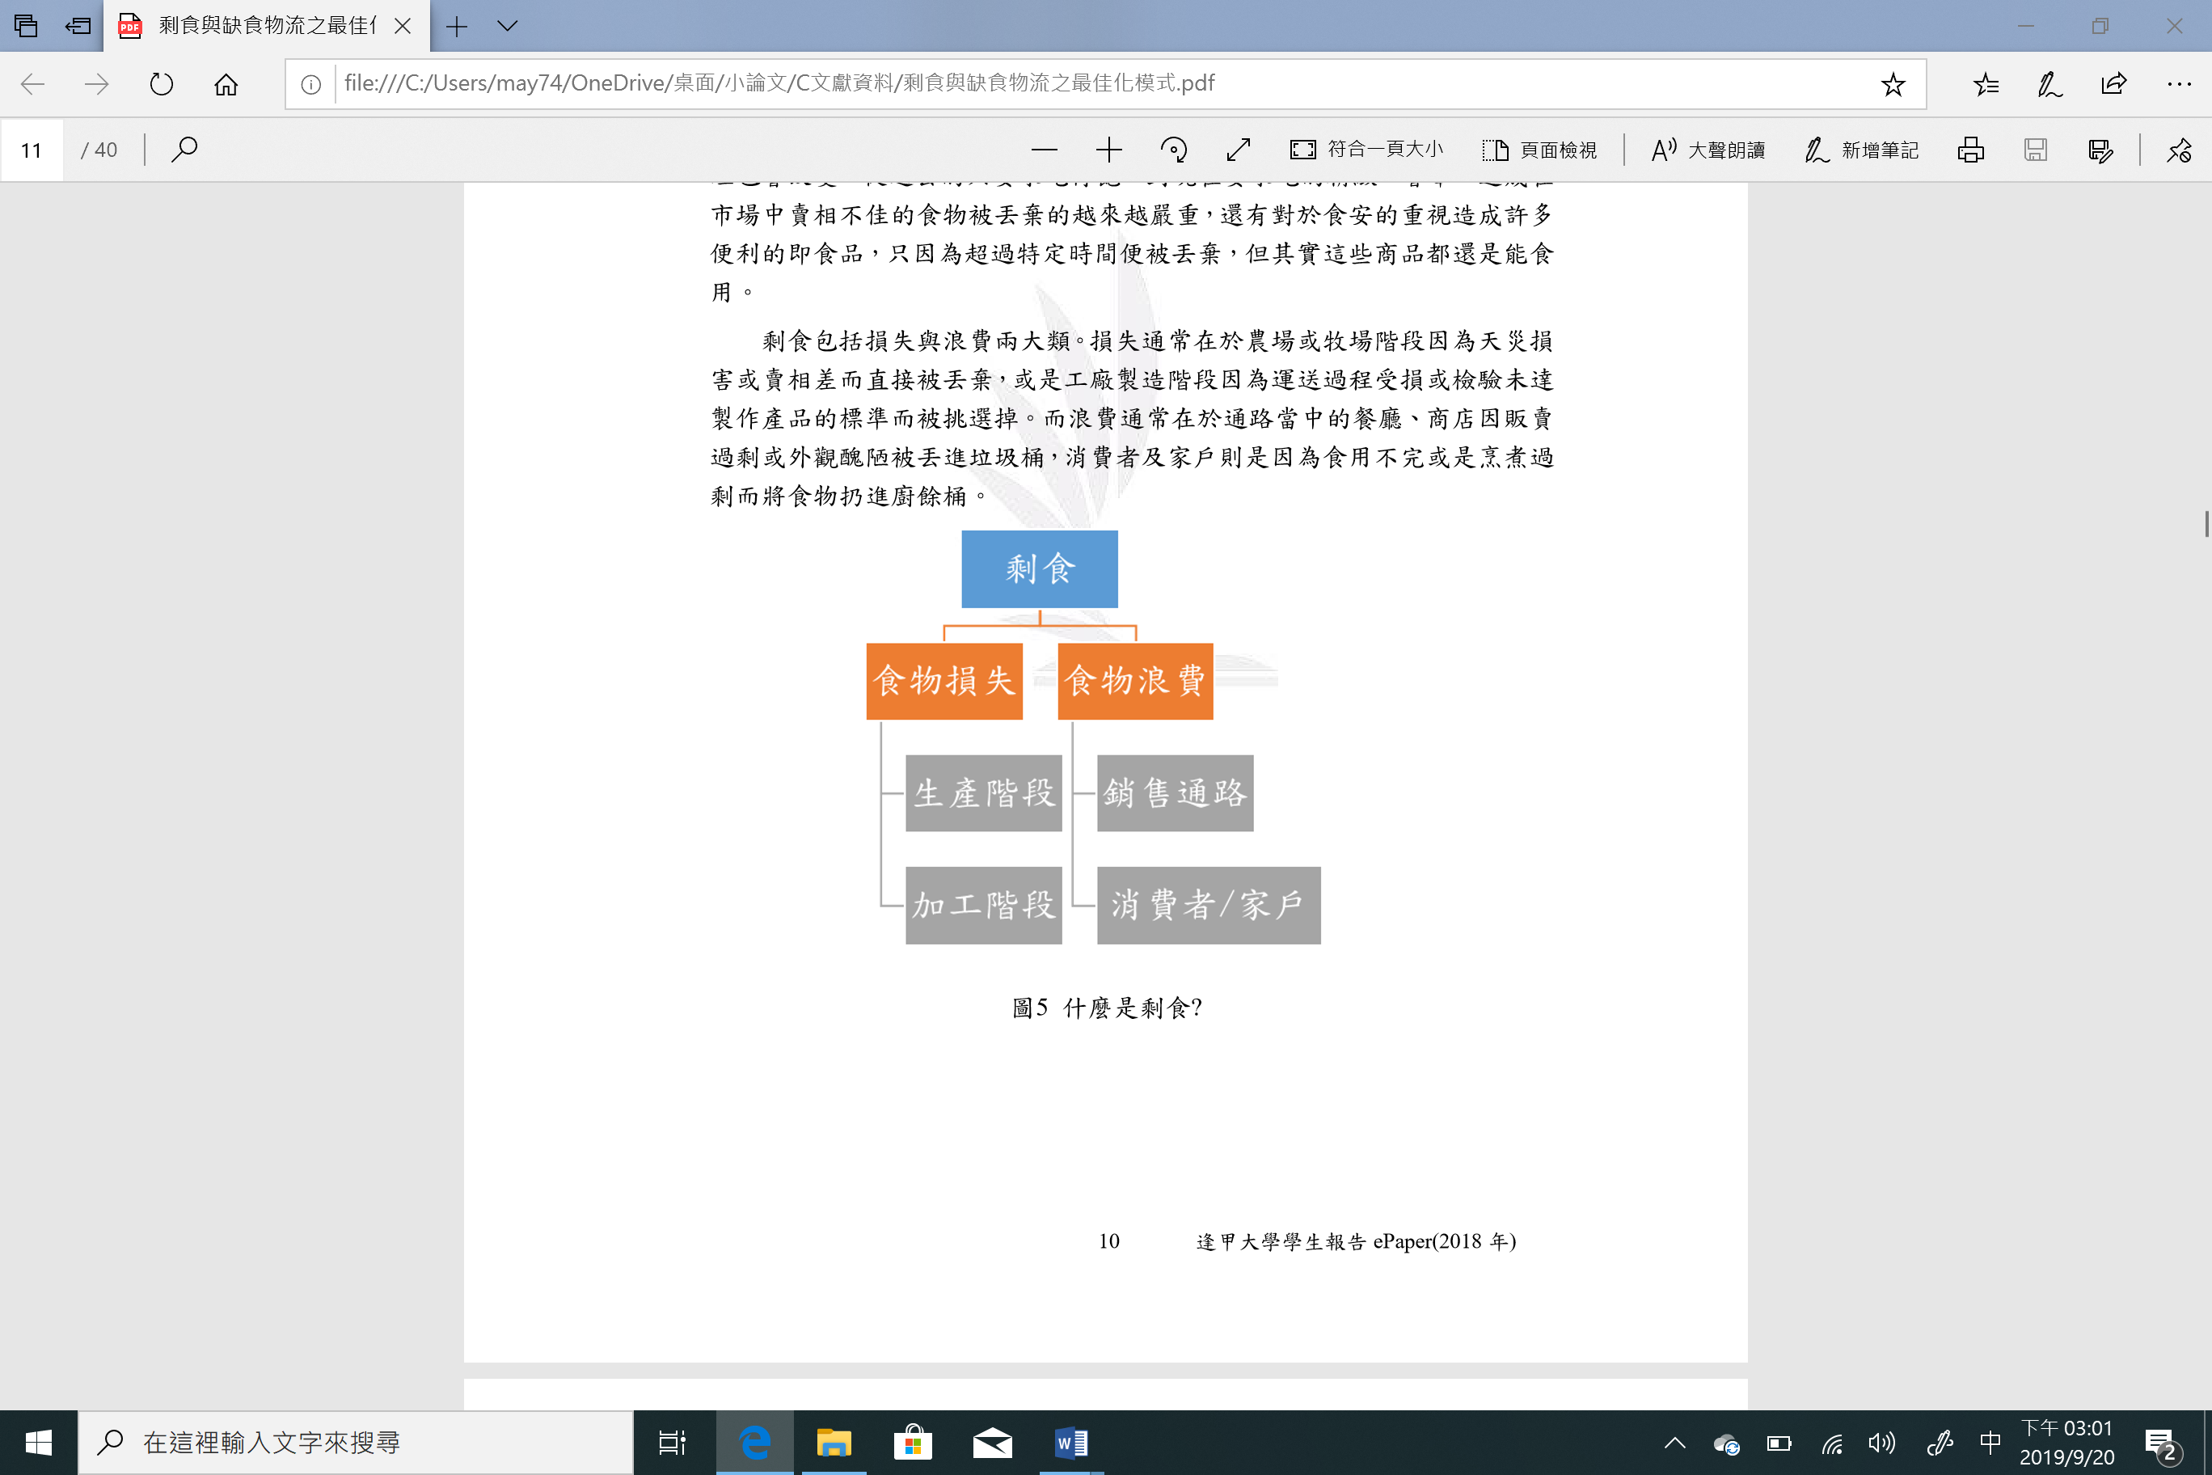
12.剩食餐廳商業模式之初探—以七喜廚房剩食餐廳為例(碩論)  學校：天主教輔仁大學餐旅管理學系  作者：李欣泯  指導老師：吳宗昇博士  論文出版日期：2018年6月 | 本研究將剩食定義為有生產行為卻無有效供給需求者而導致剩餘 的食物。
13.萬能的便利商店────背後鮮為人知的剩食內幕(全國高級中等學校小論文投稿作品)  學校：國立鳳山高級商工職業學校  作者：鄭玉琪、王羽婕、徐婕凌  指導老師：陳俐利、張珃君 老師 | 便利商店對於「剩食」的定義為：包裝有損、外表不佳、過期食品等。
14.窮人商機-開啟剩食的春天(全國高級中等學校小論文投稿作品)  學校：國立鳳山高級商工職業學校  作者：林昱君、王欣怡、徐偉晉  指導老師：黃玉利 老師 | 「剩食」也就是現今生活中常說的「廚餘」。 本研究從菜市場的角度觀察，「剩食」意 旨攤販在當日無法銷售出去但還可食用的食材。對這些食材來說，部分蔬果是在農夫耕種 或是運送時形成賣相不好的食材之一，亦或是攤販在無保存設備下，只好將食材丟棄。

數量統計：
全國高級中等學校小論文投稿作品：7
出版品：1
期刊：2
專題研究：2
碩論：2

